ESCOLA ________________________________________DATA:_____/_____/_____
PROF:______________________________________________TURMA:___________NOME:_______________________________________________________________

Coletivos

- Escreva os coletivos das imagens abaixo:

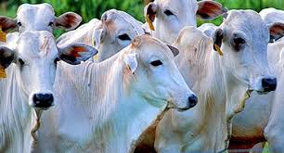

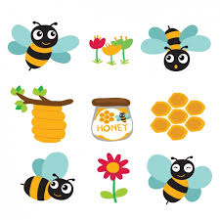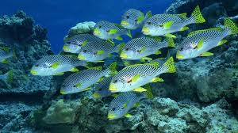

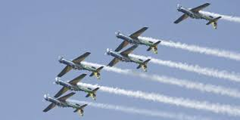

- Complete com os substantivos coletivos de pessoas
- Grupo de pessoas:
- Grupo de soldados:
- Grupo de cavaleiros:
- Grupo de parlamentares:
- Corpo docente:

- Complete com os substantivos coletivos de animais
- Grupo de lobos:
- Grupo de bois:
- Grupo de peixes:
- Grupo de cães:
- Grupo de filhotes:

- Complete com os substantivos coletivos de plantas
- Conjunto de árvores:
- Conjunto de flores:
- Conjunto de frutas:
- Conjunto de flores:

